**Сценарий развлечения по пожарной безопасности »Юные спасатели» для детей старшей и подготовительной группы.**

**Цель**: закрепить знания детей по пожарной безопасности; при случившейся ситуации нужно звонить в службу по телефону 01 или 112; вспомнить правила поведения при пожаре, в быту, летний период времени и др.  
Развивать ловкость, быструю реакцию на сложившуюся ситуацию, сплоченность, дружелюбие.

**Вход** в зал под музыку «Дружба». Дети выстраиваются полукругом.

**Ведущая**. Сегодня мы собрались, чтобы вспомнить какие бывают опасные ситуации и как нужно себя вести. Для того , чтобы быстро реагировать на такие ситуации, нам необходимо быть сильными, здоровыми..а в этом нам помогает зарядка.

Дети под музыку начинают делать зарядку.

Затем ребята садятся на стульчики. Показ слайдов (слайды на разные ситуации…как вести себя при пожаре, когда чужой человек звонит вам в дверь, можно ли рвать ядовитые грибы и растения, играть со спичками, сидеть на подоконнике и другие).

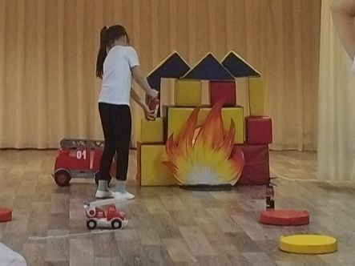**Игра** »Собери из цифр номер 01». Предлагаются разные цифры, дети должны найти цифры 0 и 1 , составить в правильном порядке.

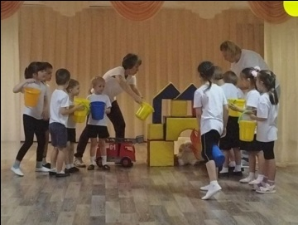**Эстафета**  **«Пожарная машина спешит на помощь»**. Дети делятся на две команды. Взяв маленькие пожарные машины, огнетушители и проехав препятствия, тушат пожар.

**Эстафета «Передай воду»**. Две команды строятся в шеренгу, в руках у детей ведра. Нужно передать друг другу воду (капельки), не пролив и потушить пожар.

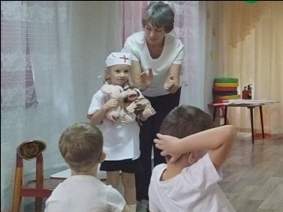**Эстафета «Спасение пострадавших»**. Построен дом из мягких модулей - он рушится. Пострадали мягкие игрушки. Дети на носилках несут пострадавших в медпункт, где им оказывают первую медицинскую помощь (девочки – врачи делают повязки).

**Ведущая**. Ребята, какие вы все молодцы! Когда мы вместе, сильны – нам не страшны никакие опасные ситуации. При пожаре звоним 01! Физминутка «Когда друзья встречаются».